人脸老化变形研究
欧阳梅子 汤子琪

一、选题背景与相关价值
人脸图像的处理和老化过程的模拟是计算机图形学、图像处理和计算机视觉这三个学科领域中的研究热点。人脸面部结构的复杂性,表情的丰富性,老化过程的不确定性和多样性使得自然、逼真地表示与合成人脸图像,同时准别地表达年龄信息成为一项极富有挑战性的课题。在人脸识别、人机交互、刑侦、娱乐、特技和医学等领域,人脸老化过程的模拟都有着广泛的需求与应用。如人脸识别系统需要进行人像预测以提高识别的准确率智能机器需要人像预测以免不断更新人像库寻找失踪儿童以及追捕潜逃多年的罪犯需要进行人像预测以提高刑侦的效率等。

二、研究现状
近年来，关于面部年龄进展的研究已经非常流行，主要分为物理模型和基于原型的两类。基于物理模型的方法通过参数学习或非参数学习来模拟衰老的生物学模式和物理机制，例如肌肉，皱纹，面部结构等。但是，为了更好地模拟微妙的老化机制，需要每个人都有很长的年龄跨度（例如从0到80岁）的大脸数据集，这是很难收集的。另外，基于物理建模的方法在计算上是昂贵的。
另一方面，基于原型的方法通常按年龄将人脸分成组，作为其原型。那么，来自两个年龄组的原型之间的差异被认为是老化模式。然而，由平均原型产生的老年人面部可能失去个性（例如皱纹）。为了保持个性，有人提出了以下方法：一个给定的脸将被分解成两个部分：年龄模式和个人模式。通过子词典将年龄模式转换到目标年龄模式，然后通过个人模式和目标年龄模式生成老年人面部（及将属于个人的面部细节特征迁移到老年人面部，从而实现生成的老年人脸具有该人物的面部特征）。但是，这种方法执行基于群组的学习，需要测试人脸的真实年龄来进行人脸分组。另外，这些方法只能提供从年轻人到老年人的年龄进展。为了实现灵活的双向年龄变化，可能需要相反地重新训练模型。
到目前为止大多数人脸老化工作都是基于物理模型的，根据在面部表面学习的变换简单地去除纹理，因此，他们不能达到逼真的婴儿面孔预测的结果。

三、研究目标与研究内容
初步计划为用回归分析实现人脸老化
- 计划实现步骤如下：
1. 预处理：图片统一格式大小，归一化处理；
2. 轮廓变换：通过回归分析，生成各个年龄的平均人脸，再将人脸、五官轮廓变换为老人轮廓；
3. 纹理变换：用小波图像分解和重构技术将不同年龄段的主要年龄特征（比如皱纹、眼袋、法令纹等）移植到目标人脸上。
- 过程流程图：
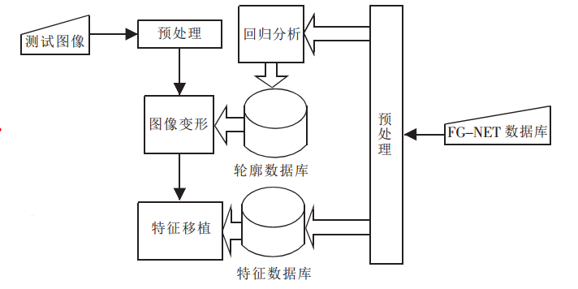
- 预期效果：
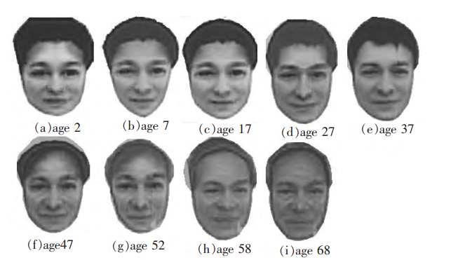
- 参考论文：
《基于回归分析的人脸老化模型构建》
胡伟平 广西科技大学 计算机科学与通信工程学院

四、研究日期计划
轮廓变换
生成纹理
预处理
10.18
(进行中)
10.12
(进行中)
10.15
(待完成)
10.10
(已完成)
采集数据

